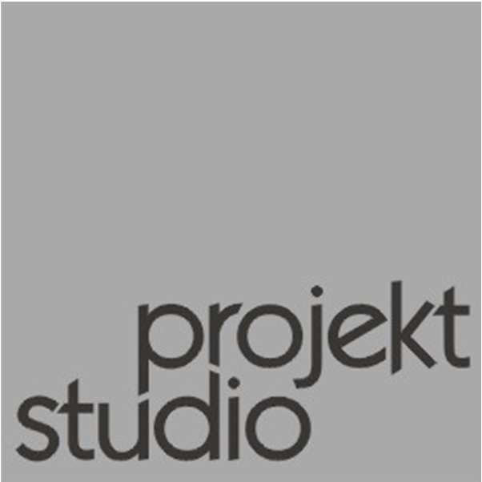

Ing. Pavel Stoklasa
Projekt/Studio
B. Němcové 20
746 01 Opava

OBJEDNATEL:

M Ě S T O B O H U M Í N
M A S A R Y K O V A 1 5 8
7 3 5 8 1 B O H U M Í N

Výměna oken a dveří -Nám. Svobody č.7., Bohumín

D O K U M E N T A C E P R O P R O V E D E N Í S T A V B Y

D.1.1 ARCHITEKTONICKO-STAVEBNÍ ŘEŠENÍ

D 1.1a T E C H N I C K Á Z P R Á V A

VYPRACOVAL...........................ING. PAVEL STOKLASA
ZAK. ČÍSLO ...............................................…0119/003
DATUM …................................................DUBEN 2019

KOPIE

D.1.1 ARCHITEKTONICKO-STAVEBNÍ ŘEŠENÍ

umístění budovy Nám. Svobody č.p.7

D.1.1.a TECHNICKÁ ZPRÁVA

D.1.1.a.1 IDENTIFIKAČNÍ ÚDAJE STAVBY A INVESTORA
Údaje o stavbě
název stavby : | Výměna oken a dveří -Nám. Svobody č.7, Bohumín
místo stavby : | Nám. Svobody č.p.7, Starý Bohumín
obec : | Bohumín
kat. území : | Starý Bohumín
mapový list č.: | DKM
parcelní číslo : | 29/2
výměra parcely : | 1010 m2
číslo LV: | 10001
charakter stavby :  Údaje o žadateli | stavební úpravy
investor : | Město Bohumín
 | Masarykova 158, 735 81 Bohumín
statutární zástupce : | Ing. Petr Vícha
 | starosta města
kontaktní osoba : | Ing. Jitka Ptošková, tel. 596 092 242  Ing.Alena Lašutová, tel. 596 092 178
e-mail: | ptoskova.jitka@mubo.cz, lasutova.alena@mubo.cz
IČ: | 00297569
DIČ: | CZ 00297569

Údaje o zpracovateli dokumentace

projektant: Ing. Pavel Stoklasa, Projekt/Studio
Ztracená 3, 746 01 Opava
statutární zástupce : Ing. Pavel Stoklasa
IČ : 154 85 145 DIČ : neplátce DPH
tel.: 777 226 995

e-mail: projekt.studio@seznam.cz www.projektstudioopava.cz

projektant stavební části: Ing. Pavel Stoklasa
autorizace: AI pozemní stavby, ČKAIT 1100441

D.1.1.a.2 ÚČEL OBJEKTU

Jedná se o úpravy, které vyplývají z požadavků investora a to o výměnu oken a dveří v bytovém domě -Nám. Svobody č.7, Bohumín . Bytový dům byl postaven v druhé polovině 90tých let 20 století a od doby realizace prošel několika druhy využití. V současné době je 1.NP budovy využíváno jako provoz sociální rehabilitace nestátní neziskové organizace Slezské diakonie, ostatní nadzemní podlaží (2.NP- 4.NP) jsou využita k bydlení (jsou zde umístěny nájemní b.j. vel. 1+KK až 2+KK). Stavební úpravy budovy, dle požadavků investora, zahrnují: Konstrukční řešení vlastního objektu se navrženými stavebními úpravami nemění. Neuvažuje se se zásahy do nosných konstrukcí objektu.

D.1.1.a.3 ZÁSADY ARCHITEKTONICKÉHO, FUNKČNÍHO, DISPOZIČNÍHO A VÝTVARNÉHO ŘEŠENÍ A ŘEŠENÍ VEGETAČNÍCH ÚPRAV OKOLÍ OBJEKTU, VČETNĚ ŘEŠENÍ PŘÍSTUPU A UŽÍVÁNÍ OBJEKTU OSOBAMI S OMEZENOU SCHOPNOSTÍ POHYBU A ORIENTACE

Zhodnocení staveniště
Z urbanistického hlediska nedochází k žádné změně proti současnému stavu. Uvažované stavební úpravy budovy, které jsou v podstatě udržovacími pracemi, nemají jakýkoliv dopad na prostorové řešení daného území.
Budova je součástí řady domů lemujících JV stranu Náměstí Svobody ve Starém Bohumíně. Hlavní vstup je situován do fasády lemující náměstí, zásobovací vstup a zadní vstup je přístupný z ul. Spojné.
Jedná se o 5ti podlažní, částečně podsklepený objekt (4 NP + 1.PP pod částí půdorysu) s částečně předsazeným rizalitem umístěným nad hlavním vstupem směrem do náměstí. Půdorys budovy je v úrovni 1NP rozšířen do dvorní časti a do rozšířených prostor jsou umístěny prostory využívané Slezskou diakonií. Rozšířená část půdorysu je jednopodlažní, má tvar obdélníku a je ukončena plochou jednoplášťovou střechou. Zbylá 3 nadzemní podlaží mají rovněž tvar obdélníku a jsou ukončena dvouplášťovou plochou střechou s vnitřními svody, mimo rizalit, který je nad úrovní ploché střechy ukončen sedlovou střechou ukončenou štítem směrem do náměstí a valbou směrem do dvorní části. Poslední podlaží budovy je jak ze strany náměstí, tak i ze strany dvora opatřeno „imitací mansardové střechy“, která má zřejmě za úkol opticky čtyřpodlažní objekt snížit a hlavně architektonicky alespoň trochu začlenit do fronty původních měšťanských domů lemujících JV stranu náměstí.
Kolem podélných fasád budovy jsou zrealizovány funkční zpevněné plochy. Ze strany náměstí se jedná o komunikace a chodníky s povrchem ze žulových kostek, v dvorní části je použita kombinace plošné betonové dlažby s litým asfaltem. Příjezdová komunikace ul. Spojné je z asfaltové obalované drti, komunikace ve dvoře na parcele 29/1 jsou betonové.
Příjezd stavebních mechanizmů k budově je v podstatě možný ze SZ strany z náměstí a z JV strany z ul. Spojné. Budova je napojena stávajícími přípojkami na stávající inženýrské sítě. Trasy IS nebyly, pro potřeby zpracování PD, zjišťovány. Stavba se nenachází v žádném ochranném pásmu a ani není součástí památkově chráněné zóny nebo území. Rovněž není zapsána na seznamu kulturních památek.
Umístění stavby je patrné ze snímku katastrální mapy.
Rozsah řešeného území je patrný ze situačních výkresů. Jedná se o parcelu, která je
ve vlastnictví stavebníka – Město Bohumín, Masarykova 158, Nový Bohumín, 73581 Bohumín
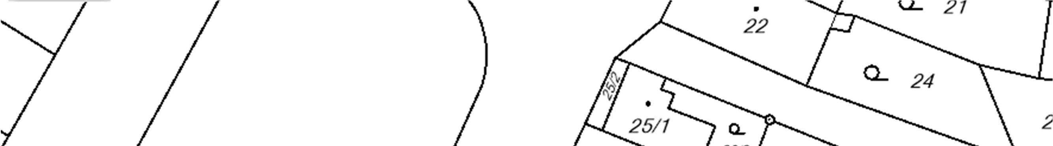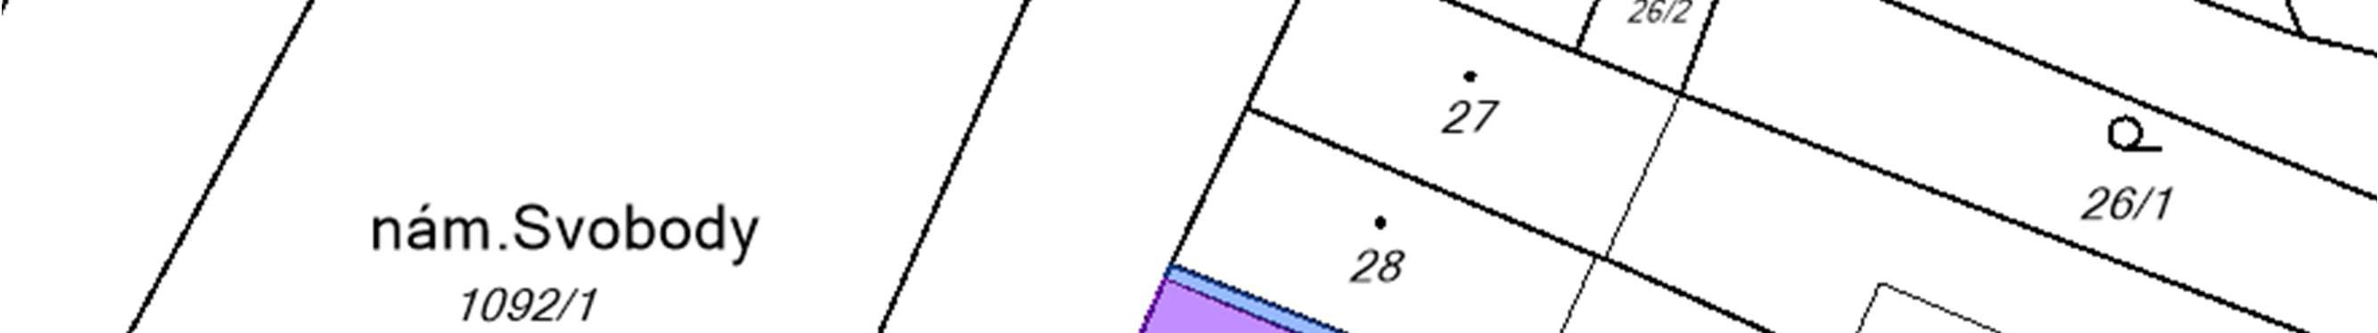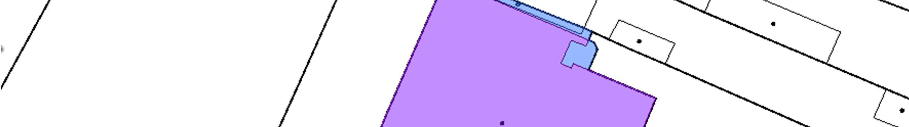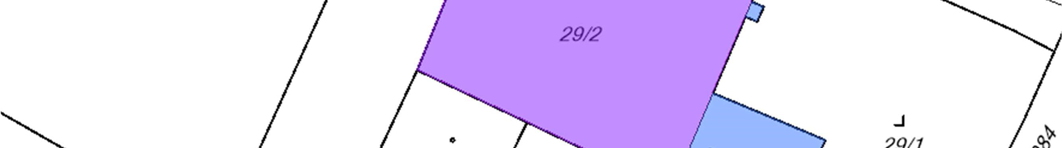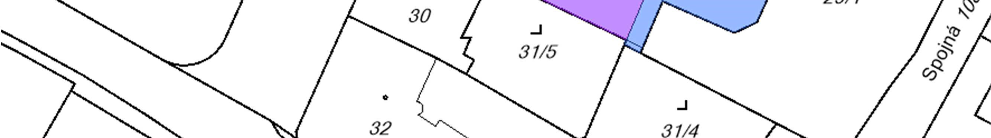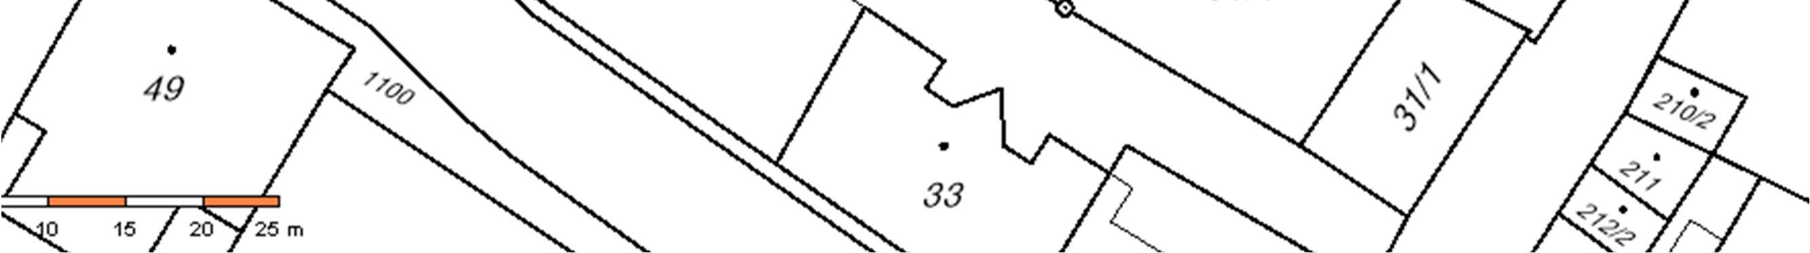 snímek katastrální mapy s označením budovy Nám.Svobody, č.p.7

Stávající bytový dům a místnosti v 1.NP využívané Slezskou diakonií jsou bezbariérově zpřístupněna způsobem odpovídajícím požadavkům vyhl. 398/2009 Sb. o obecných technických požadavcích zabezpečujících bezbariérové užívání staveb.
V objektu se nachází výtah, takže i vnitřní prostory objektu jsou upraveny pro pohyb handicapovaných osob, zvláště osob pohybujících se na vozíčcích.
Objekt splňuje požadavky vyhl.č.398/2009 Sb. o obecných technických požadavcích
zabezpečujících bezbariérové užívání staveb.
Požadavky vyhl. 398/2009 Sb. splňují i přístupové komunikace a parkovací stání, která jsou řešena v rámci parkovacích stání již realizovaných v rámci dopravního řešení náměstí ve Starém Bohumíně.
Do výškového řešení přístupových komunikací a chodníků se nezasahuje.

Architektonické a dispoziční řešení stavby-stávající stav
-STÁVAJÍCÍ STAV

Architektonické řešení
Jedná se o objekt realizovaný v netradiční technologii –kombinace betonových štípaných a hladkých bloků (systém Face Block) a nosné ocelové skeletové konstrukce s monolitickými žb. stropy betonovanými do ocelových nosníků a monolitickými balkóny v ocelových obvodových rámech. Rovněž nosná konstrukce dvouplášťové ploché střechy, krovu nad rizalitem a konstrukce předsazených mansardových střešních rovin je z ocelových válcovaných nosníků. Realizovaný konstrukční a materiálový systém předurčil i netradiční architektonické řešení celé budovy.
Fasády budovy jsou řešeny jako kombinace neomítaného zdiva z betonových štípaných a hladkých bloků v červené a pískové barvě, doplněné výraznými balkóny se zkosenými rohy. Zábradlí balkónů je částečně zděné z betonových bloků pískové barvy a částečně ocelové se svislou tyčovou výplní (žlutá barva). Nosný lemovací ocelový profil balkónových desek je přiznán jak z čela, tak i ze spodní strany balkónů a je opatřen červeným barevným nátěrem
Jednopodlažní přístavba ve dvoře je celá červená ze štípaných betonových tvárnic. Zřejmě aby došlo k optickému snížení výšky celé budovy, jsou ve 4.NP obě podélné fasády opatřeny předsazenou „falešnou mansardou“, opatřenou střešní krytinou z asfaltových šindelů. Na obou štítech jsou podélné střešní mansardy pohledově spojeny mírně předsazenými vertikálními plochami, opatřenými stejným typem červeného asfaltového šindele, jaký je použitý na mansardových střešních plochách. Krytina sedlové střechy s jednostrannou valbou vstupního rizalitu je rovněž z asfaltového šindele. Krytina plochých střech (dvouplášťová střecha nad hlavním půdorysem + jednoplášťová střecha nad jednopodlažní přístavbou) je z modifikovaných asfaltových pásů.
Mírně předsazený rizalit nad zapuštěným hlavním vstupem (vstup z náměstí), je ze strany náměstí opatřen v každém podlaží lodžiemi, a to na celou šířku rizalitu a nahoře ukončen hladkým trojúhelníkovým štítem (sedlová střecha) s trojúhelníkovým oknem situovaným do prostoru půdy.

Okenní a dveřní výplně jsou plastové v barvě bílé.
Technické, materiálové a dispoziční řešení objektu nebylo podrobně zjišťováno. Bylo převzato jednak z dostupných zbytků původní projektové dokumentace a jednak z pochůzky přímo na stavbě (jedná se někde i o předpoklad projektanta).

Dispoziční řešení
S ohledem na uvažované stavební činnosti, týkající se hlavně výměny otvorových výplní ve fasádě nebylo, pro potřeby zpracování této části PD, podrobně zaměřováno ani zjišťováno, stávající dispoziční řešení jednotlivých podlaží. Níže uvedený popis dispozičního řešení byl převzat z dostupných částí předané původní dokumentace.

1.PP
Vjezd do 1.PP je zajištěn sjezdem ze stávající komunikace ul Spojné z JV strany.
V prostorách 1.PP jsou umístěny skladové prostory, parkovací stání, kotelna a místnost s původním dieselagregátem.
Prostory 1.PP jsou komunikačně zpřístupněny rovněž přímo z budovy dvěma dvouramennými
schodišti a výtahem.

1.NP
Půdorys 1.NP nebyl k dispozici. Hlavní vstup je zajištěn přímo z náměstí a ústí do prostoru před výtahy a vnitřním vstupem do prostor Slezské diakonie, která využívá veškeré zbylé prostory 1.NP (mimo vnitřní schodiště a spojovací veřejné chodby. Prostory Slezské diakonie obsahují mimo prostory pro klienty, také prostory pro přípravu (ohřev) jídel, jídelnu a menší skladové a kancelářské prostory. V 1.NP je umístěna i strojovna VZT, situovaná do jednopodlažní přístavby. Komunikační propojení mezi jednotlivými podlažími je zajištěno dvěma dvouramennými schodišti umístěnými u štítů budovy a dvěma výtahy. Vstup na únikové schodiště situované do východního rohu půdorysu čtyřpodlažní budovy je zajištěn z dvorní části, stejně jako dvorní vstup do prostor Slezské diakonie situovaný do jižního rohu jednopodlažní přístavby.

2.NP-4.NP
Půdorysné řešení těchto podlaží je shodné. Ve všech podlažích jsou umístěny byty s vlastním hygienickým zařízením (WC je bezbariérové a je umístěno vždy v koupelně). Naproti dvouramennému schodišti umístěnému za výtahy jsou po celé délce chodby umístěny sklepní boxy (1 box/1 b.j.). Vpravo od schodiště je situována společenská (víceúčelová) místnost s vlastním WC. Převážná část bytových jednotek (dále b.j.) má vlastní balkóny orientované jak do náměstí, tak do dvorní části. V každém podlaží jsou směrem do náměstí vybudovány 3 b.j. vel 2+kk a 1 b.j. 1+kk, směrem do dvorní části 2 b.j. vel. 2+kk a 1 b.j. vel. 1+kk. V budově je tedy celkově umístěno:
byt 2+kk.........................................15 b.j. byt 1+kk......................................... 6 b.j.
Architektonické a dispoziční řešení stavby-navržený stav
-NAVRŽENÝ STAV Architektonické řešení
Realizací zamýšlených stavebních úprav dojde k částečné změně architektonického vzhledu objektu, a to:
- dojde ke změně členění převážné části okenních a dveřních výplní umístěných ve fasádách budovy
Dispoziční řešení
Navrženými stavebními úpravami nedojde ke změně stávajícího dispozičního řešení ani jedné z částí administrativní budovy.
Řešení vegetačních úprav v okolí objektu
Stavba bude probíhat na stávajících parcelách č. 29/1 a 29/2. P.č. 29/1 a 29/2 jsou v KN vedeny jako „zastavěná plocha a nádvoří“. Jedná se v podstatě o vlastní budovu a přilehlé zpevněné plochy (komunikace, chodníky) a ve dvorní části i „zelené plochy“ (travnaté plochy, okrasná zeleň a pod.).

V rámci dodávky zámečnických výrobků bude hlavně dodáno:
- okenní truhlíky plnící hlavně funkci „zábradlí“ s ohledem na stáající nzkou ýšku okenních parapetů (stáv. výška cca 700 mm-požadavek dle ČSN 850 mm!)
Cílem stavebních úprav nejsou jakékoliv zásahy do okolní stávající zeleně ani do travnatých ploch. S novou výsadbou se rovněž neuvažuje.
Realizace stavby nebude mít jakýkoliv zhoršující vliv na životní prostředí.
Projekt je řešen tak, aby stavba minimálně zatěžovala životní prostředí svého okolí eliminováním množství skladovaného a přepravovaného materiálu ze stavby.
Řešení přístupu a užívání staveb osobami s omezenou schopností pohybu a orientace
Žádný z objektů tvořící komplex administrativní budovy na provoze TND není a nově ani nebude bezbariérově zpřístupněn způsobem odpovídajícím požadavkům vyhl. 398/2009 Sb o obecných technických požadavcích zabezpečujících bezbariérové užívání staveb. V objektu se nenachází výtah, takže ani vnitřní prostory domu nejsou upraveny pro pohyb handicapovaných osob, zvláště osob pohybujících se na vozíčcích.
Objekt jako celek nesplňuje požadavky vyhl.č.398/2009 Sb.
Požadavky vyhl. 398/2009 Sb. splňují pouze přístupové komunikace a parkovací stání, která jsou řešena v rámci parkovacích stání již realizovaných v blízkosti objektu.
Do výškového řešení přístupových komunikací a chodníků se nezasahuje.

D.1.1.a.4 KAPACITY, UŽITKOVÉ PLOCHY, OBESTAVĚNÉ PROSTORY, ZASTAVĚNÉ PLOCHY,

OSLUNĚNÍ A OSVĚTLENÍ
zastavěná plocha:
plocha parcely č.29/2 (zastavěná plocha a nádvoří): ~ 1010m2 (průmyslový objekt č.p.66) obestavěný prostor: ~ m³ -nebylo zjišťováno
Podlahová plocha -nebyla zjišťována
Počet bytových jednotek 15 b.j. 2+kk
6 b.j. 1+kk
Počet podlaží : 1.PP+ 4.NP

D.1.1.a.5 STÁVAJÍCÍ STAV

- VÝPLNĚ OTVORŮ

Materiálové řešení vnitřních dveří nebylo zjišťováno. V průběhu zpracování PD vzešel ze strany zástupce Slezské diakonie požadavek na výměnu 1 ks vnitřních vstupních dveří (vstup do prostor Slezské diakonie z chodby za hlavním vstupem do budovy), které jsou v současné době ve špatném technickém stavu. Tato výměna je součástí zpracované PD, ale o její realizaci musí s konečnou platností rozhodnout investor, a to ještě před započetím stavebních prací, na základě vzneseného dotazu ze strany realizační firmy.
Materiálové řešení stávajících otvorových výplní ve fasádách budovy je patrné ze zpracované výkresové části.
Okna ve 2.NP-4.NP, včetně všech balkónových dveří jsou původní-plastová s izolačními dvojskly. Převážná část plastových otvorových výplní v 1.NP byla vyměněna v nedávné době za okenní výplně shodně členěné s původními okny.
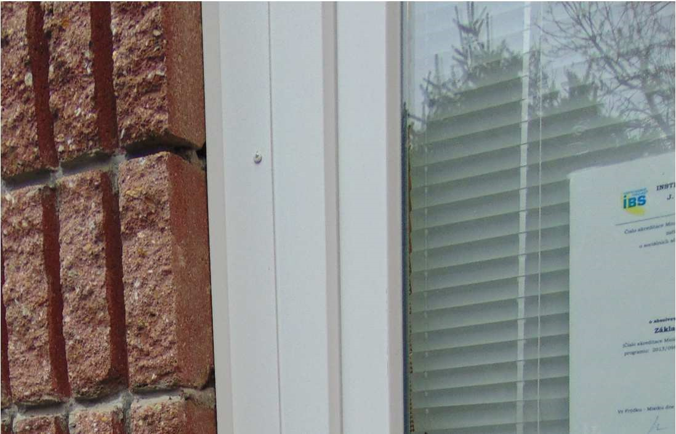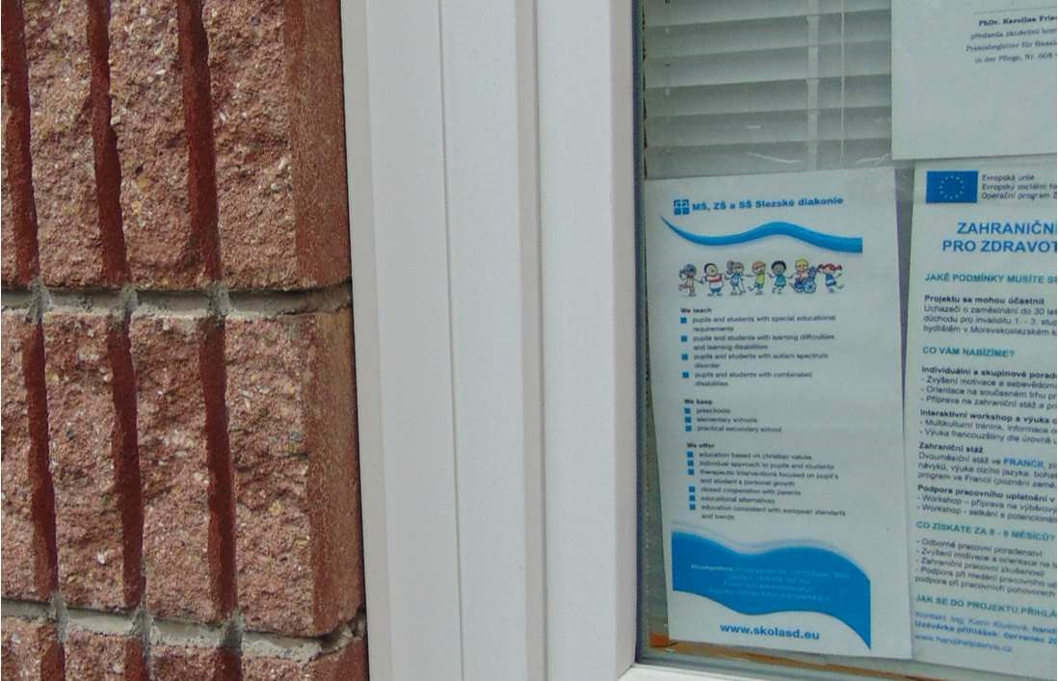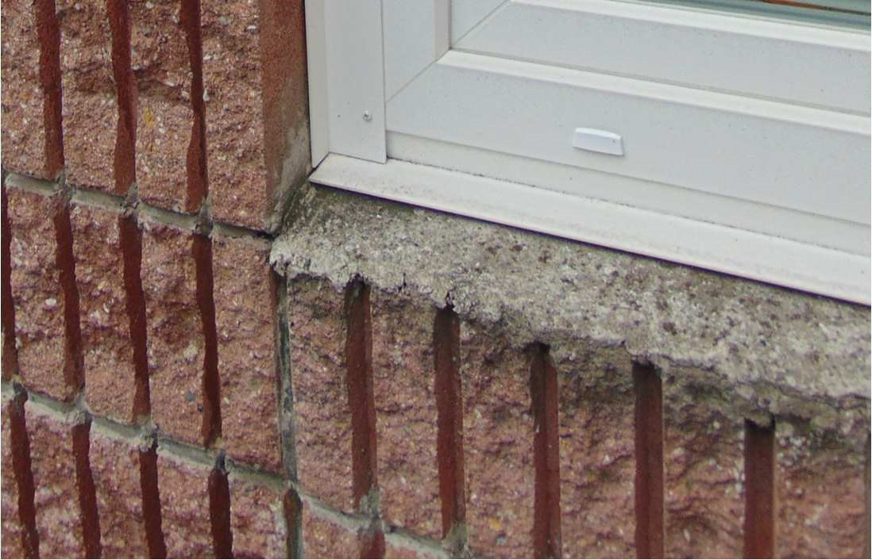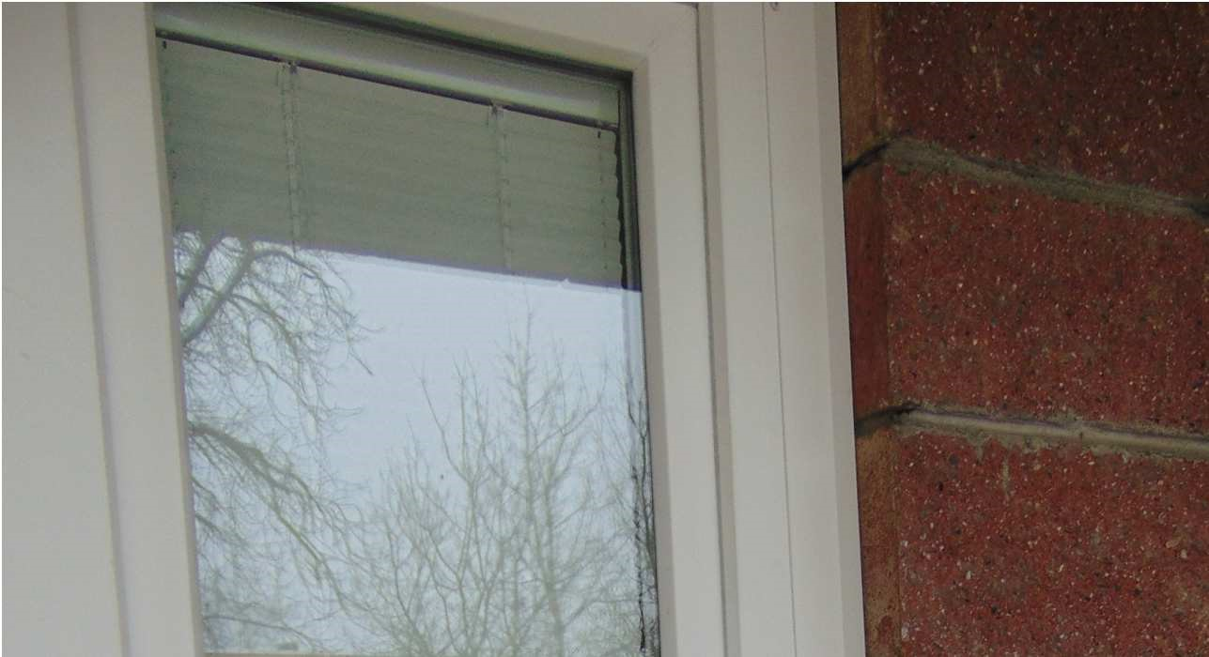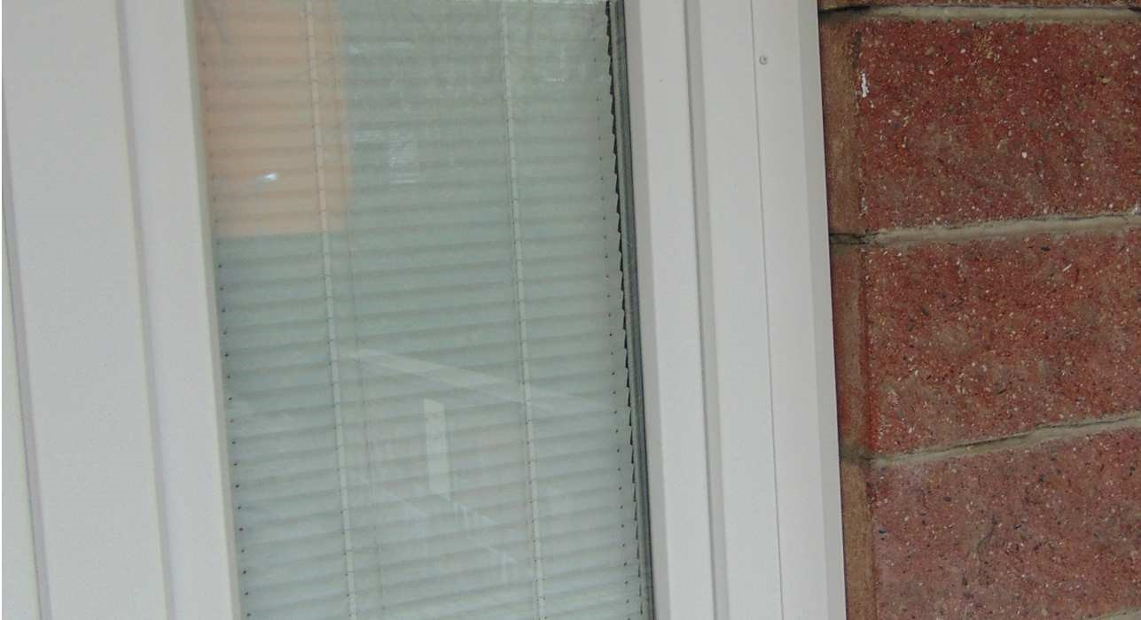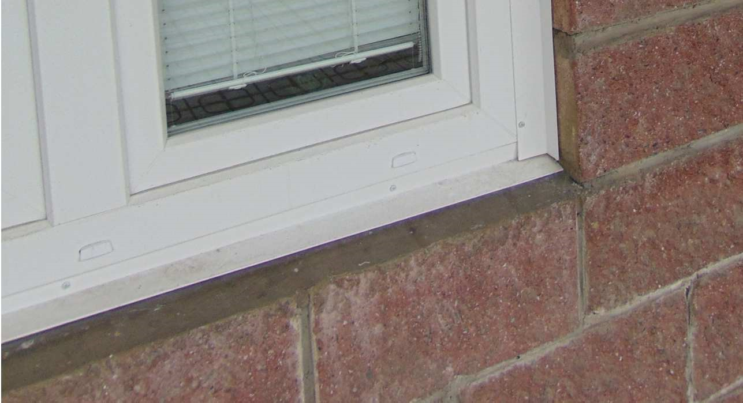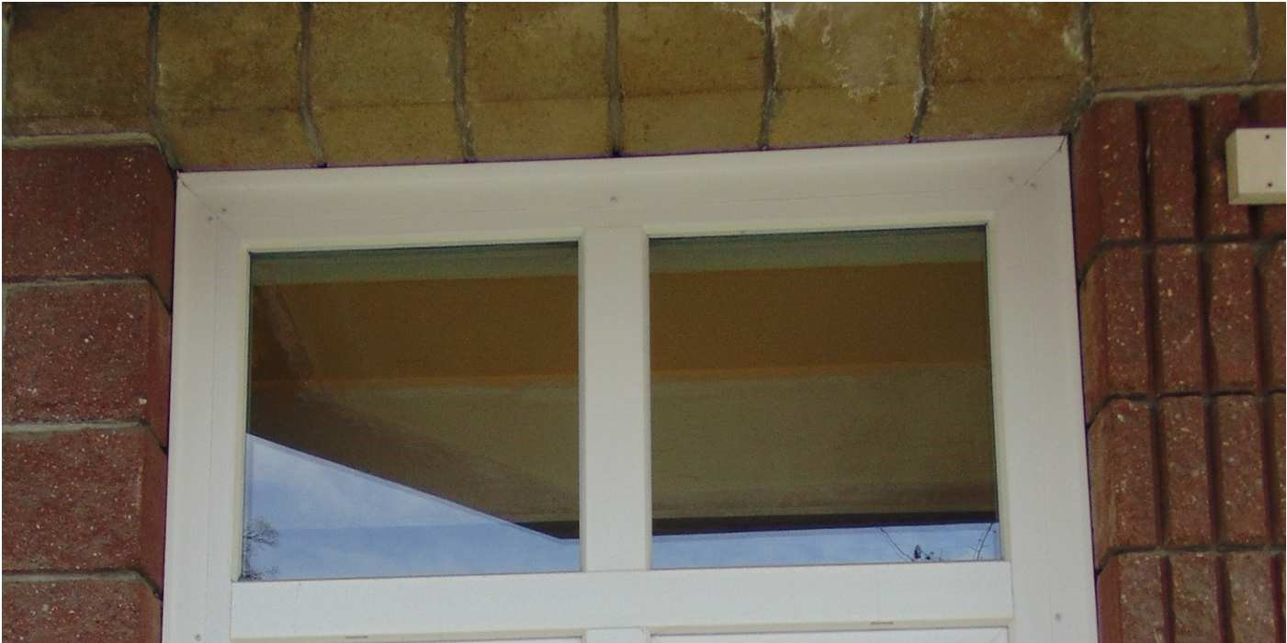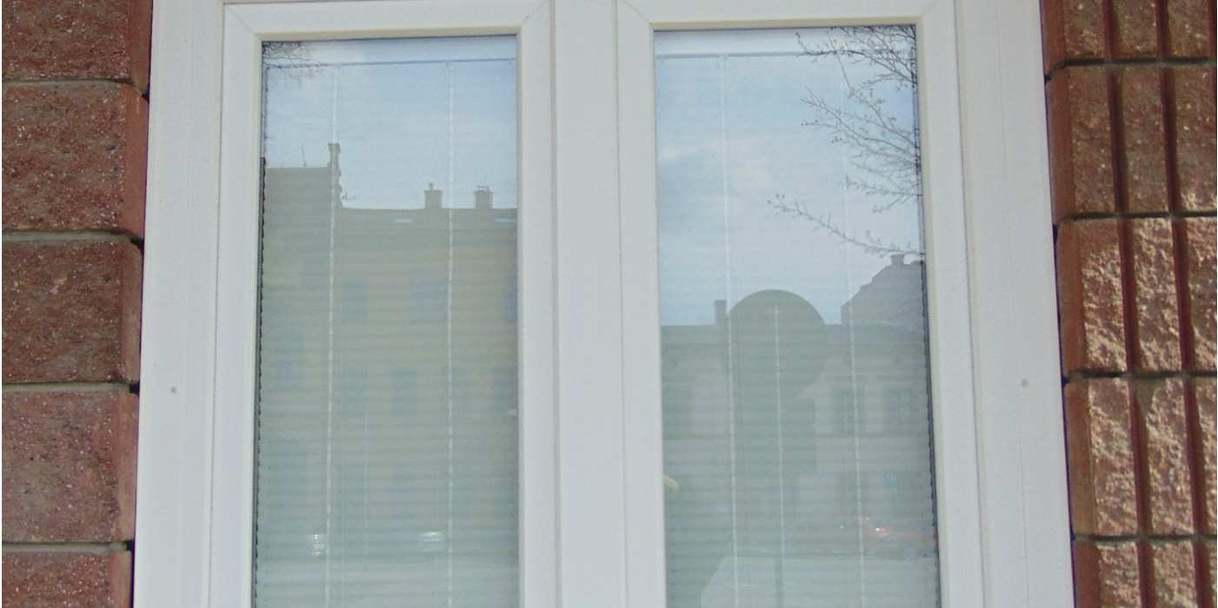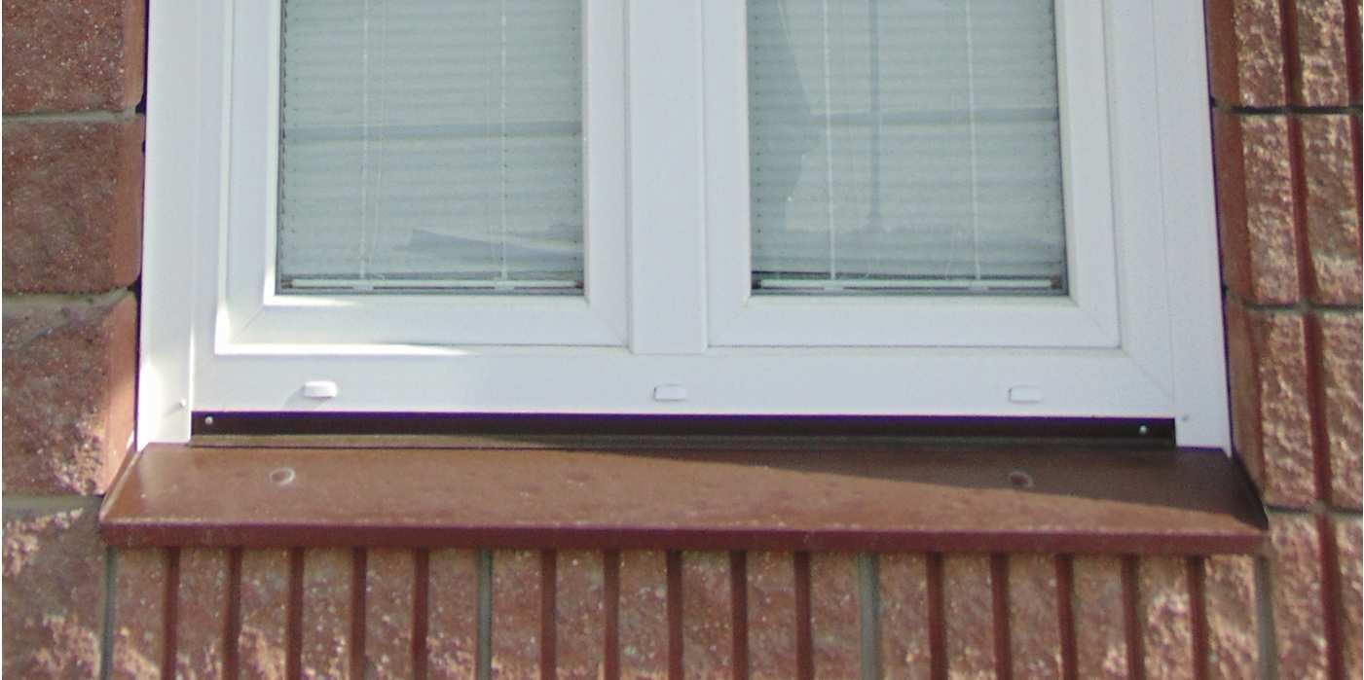 způsob osazení oken v ostění s krycími plastovými lištami montážních spár

Vstupní dveře do objektu jsou buď plastové nebo dřevěné. 1 dveře zadního vstupu do budovy jsou dřevěné s požární odolností. Dvoukřídlové dveře ve dvorní části, vedoucí do „zásobovacích“ prostor Slezské diakonie, jsou původní-dřevěné s plným dřevěným nadsvětlíkem, který zřejmě pohledově kryje vnitřní rozvody VZT umístěné nad sníženým podhledem v interiéru.

TECHNICKÉ A KONSTRUKČNÍ ŘEŠENÍ -NAVRŽENÝ STAV

Navržené řešení vyplývá především z požadavků objednatele na: a) VÝMĚNU OTVOROVÝCH VÝPLNÍ
Konstrukční řešení vlastního objektu se navrženými stavebními úpravami nemění.
Do nosných konstrukcí nebude zasahováno.

D.1.1.a.6 BOURACÍ PRÁCE:
Bourací práce a demontáže by měly být prováděny postupně, a to vždy po dohodě s majitelem objektu a v některých případech i po dohodě s jednotlivými nájemníky. Při provádění bouracích prací a demontáží musí být brána v úvahu skutečnost, že veškerá stavební činnost bude probíhat v zabydleném domě, za plného provozu, bez možnosti vystěhování nájemníků! Je nutné, aby drtivá většina prací byla prováděna z venkovní strany z lešení, aby nedocházelo k omezování každodenního života nájemníků. Do nabídkové ceny dodavatelské firmy je nutné zahrnout dopravu materiálu venkovními stavebními zdvihacími prostředky.
Podrobný rozsah uvažovaných bouracích prací je patrný ze zpracované výkresové dokumentace.
Bourané konstrukce jsou vyznačeny žlutou kresbou.
Pro potřeby stavby nebyly prováděny žádné stavebně-technické průzkumy

VÝMĚNA OTVOROVÝCH VÝPLNÍ
Zjištěné závady a poruchy
Otvorové výplně umístěné ve fasádách 2.NP-4.NP jsou všechny původní plastové, zasklené izolačními dvojskly. Zjištěnými nevýhodami těchto výplní je pevné zasklení okenních a dveřních nadsvětlíků, stejně tak jako přílišná šířka a na druhé straně „nenormová“ světlá výška balkónových dveří a jejich směr otvírání na balkóny, což podstatně omezuje využití plochy balkónů.
Větší část otvorových výplní v 1.NP byla v minulých letech vyměněna za nové výplně, ale s převzetím negativních vlastností původních okenních výplní (pevné zasklení okenních nadsvětlíků, pevné zasklení některých okenních křídel a zmenšení světlosti původního dveřního otvoru hlavního vstupu). Ve dvorní části nedošlo k výměně původních vstupních dveří (jednokřídlové, dvoukřídlové) vůbec.
Výšky okenních parapetů neodpovídají požadavkům současné platné ČSN 73 4301 Obytné budovy, bod 5.1 (požadavek dle ČSN je 850 mm, skutečný stav cca 720 mm)
Specifikem je osazení okenních a dveřních výplní do ostění z neomítaného pohledového betonového zdiva (Face block), kde z vnitřní strany je montážní spára mezi rámem okna a ostěním překryta klasickým způsobem-omítkou, ale z vnější strany je překryta atypicky-rohovou plastovou lištou kotvenou do pohledového betonového ostění.
Veškeré venkovní dveře budou odstraněny a nahrazeny novými hliníkovými. Stávající dřevěné vstupní dveře s požární odolností budou vyměněny za nové se stejnými vlastnostmi, vč. zárubně.
Předpokládaný rozsah bouracích prací je následující :
- demontáž okenních a dveřních výplní (vstupní dveře, balkónové dveře) vyznačených ve výkresové části zpracované PD.
- demontáž střešního trojúhelníkového okna umístěného ve štítu vstupního rizalitu (demontáž střešního výlezu bude provedena až při GO střechy)
- odstranění okenních parapetů (vnější i vnitřní)
- vybourání dodatečně přizděného pilířku 300/300/2950 mm z Face blocků u hlavního vstupu za účelem obnovení původní š. dveřního otvoru (~1800 mm)
- vybourání 1 ks vnitřních vstupních hliníkových dveří (1100/2100 mm) vedoucích do prostor využívaných Slezskou diakonií (havarijní stav)-o bourání s konečnou platností rozhodne investor, ale bourání zahrnout do nabídkové ceny!

Kompletní seznam výplní otvorů, včetně technických požadavků, viz. "Výpis prvků PSV“.

DVEŘE

DŘEVĚNÉ DVEŘE - VNITŘNÍ Neřeší se.
DŘEVĚNÉ DVEŘE - VNĚJŠÍ
Do objektu nejsou navrženy žádné nové vnější dveře v dřevěném provedení (mimo 1 ks požárních dveří). Veškeré klasické vnější dveře jsou navrženy jako hliníkové dveře. Hlavní vstupy jsou navrženy jako prosklené hliníkové konstrukce s otvíravými dveřmi.

OKNA
V rámci stavby dojde k výměně vytipovaných oken, mimo stávající plastová okna graficky vyznačená v jednotlivých půdorysech a pohledech. Nová okna budou plastová, osazená do stávajících rovných ostění z vnitřní strany.

PLASTOVÁ OKNA A DVEŘE
Podrobně viz Výpis prvků PSV-plastové výrobky.
Ze strany náměstí dojde ke změně členění stávajících okenních výplní a ke změně způsobu otvírání okenních křídel proti původnímu stavu. Dojde tak k odstranění některých současných technických nedostatků otvorových výplní, a to především:
- otvírání balkónových dveří bude nově směrem do interiéru, při zvýšení světlé výšky dveří a zmenšení nadměrné šířky dveřních křídel a tím i jejich hmotnosti přidáním rozšiřovacího profilu dveřní zárubně vždy na stranu dveřních závěsů
- dojde k odstranění pevně zasklených okenních a dveřních nadsvětlíků –je navrženo jiné členění okenních výplní dle modernějších současných trendů
- novým členěním a sjednocením vzhledu okenních výplní dojde k vylepšení architektonického vzhledu celé fasády ze strany náměstí
- část stávajících okenních výplní zůstane zachována. Nové otvorové výplně jsou ve výkresové části vyznačeny červenou kresbou Obecná specifikace:
Striktním požadavkem objednatele byl požadavek na zasklení okenních a dveřních výplní izolačním dvojsklem. Jsou proto navržena nová plastová okna a dveře s celkovým parametrem Uw=1,0 W/m²K u oken, u dveří Ud=1,2 W/m²K, který dle ČSN 73 0540-2 naplňuje doporučenou hodnotu pro výplně otvorů. Otevírání, kování a barevné řešení jsou specifikovány pro jednotlivé výplně ve výpisu výrobků PSV-plastové výrobky. Nové výplně otvorů musí být výrobcem nebo dodavatelem příslušně deklarovány. Otvorové fasádní výplně nemohou být osazeny dle zaběhnutých zvyklostí. Rovné ostění neomítaného pohledového zdiva z betonových štípaných bloků neumožní z vnější strany osadit venkovní paropropustné pásky, které by překryly montážní spáry. S investorem bylo dohodnuto, že překrytí montážních spár bude řešeno současným způsobem, a to překrytím spár plastovými rohovými krycími Lprofily kotvenými převážně do hladkého ostění otvorových výplní. Osazovací spáry výplně musí být i tak trvale vodotěsné. Výplně před samotným zadáním do výroby musí být zhotovitelem zaměřeny a upřesněny přímo na stavbě. Součástí dodávky budou i vnitřní PVC parapety oken š. dle skutečného umístění okna v otvoru (š. 250 až 300 mm). VELIKOST OKENNÍCH VÝPLNÍ MUSÍ BÝT PŘED VÝROBOU ZAMĚŘENA PŘÍMO NA STAVBĚ!
Podrobné tvarové a rozměrové řešení jednotlivých otvorových výplní, včetně podrobných požadavků na kování a doplňky je patrné z Výpisu prvků PSV-plastové výrobky. Okna budou dodána v jednobarevném bílém provedení.
Výměna výplní otvorů ve svislých obvodových konstrukcích
- tepelně technické parametry výrobků musí vyhovět požadavkům této dokumentace, požadavkům platných předpisů a norem a doložení všech požadovaných parametrů musí být součástí nabídky uchazeče
- osazení nových výplní otvorů musí být provedeno dle ČSN 73 0540.
- výrobky musí být dodány v kompletním provedení, tj. včetně všech osazovacích , rozšiřovacích a nastavovacích profilů, těsnícího a kotevního materiálu, výztužných profilů, lištování, tmelení, lemovacích a zapojovacích profilů, prahových spojek a prahů, vnitřních parapetů a venkovních krycích plastových lišt - výrobky osadí výhradně odborná firma certifikovaná výrobcem systému
- plastové výrobky-profilace min. 6 komor, stavební hloubka rámů min. 80 mm a větší

- plastové výrobky-U_{rámu}=U_{f}≤1,1 W/m²K včetně výztuže
- plastové výrobky-dveře-celkový prostup tepla U_{n}=UD ≤1,2W/m²K
- plastové profily s tloušťkou stěny 2,8 mm a větší (třída A) a ocelové výztužné profily o tloušťce 2,0 mm a větší
- okenní profily s dobrou tepelnou izolací a vyloučením povrchového rosení
- okenní profily s oddělenou dešťovou a větrovou zábranou ve funkční spáře
- nepřerušené těsnění spar, opatření pro odvod kondenzátu
- vodotěsnost dle ČSN EN 12208 min.tř. 8A ev. E750, průvzdušnost dle ČSN EN 12207 min. tř. 4, zatížení větrem dle ČSN EN 12210 min. tř.C5.
- U křídel otvíravých a sklápěcích kování celoobvodové, dva bezpečnostní body proti vypáčení hřibovitého tvaru, pojistka chybné manipulace (pojistka proti současnému otevření a sklopení křídla), přizvedávač křídla, 4 polohy kování s mikroventilací. Ovládání z úrovně obsluhy, čtyřpolohové, čtvrtá ventilační,
-všechna okna musí mít kování oken doplněno samoseřiditelným bezpečnostním uzavíracím bodem v rohu křídla okna pod klikou.
-horní sklápěcí okenní křídla musí být opatřena pákovým zavíračem s bovdenem
- provedení oken musí vyhovovat ČSN 730532 a ČSN EN 12354-2 a být v souladu se zákonem 502/2000Sb. o ochraně zdraví před nepříznivými účinky zvuku a vibrací. Provedení oken musí vyhovovat požadavku Rw=min. 34 dB.
- zasklení-izolační dvojsklo - těsnění funkční spáry dorazové nebo středové
- provedení oken musí splňovat požadavky ČSN 730540-2-2012, z hlediska kritických povrchových teplot na styku rám okna a ostění
- kotvení oken, dveří a jejich sestav musí být provedeno –rámy:-ocelo-hliníkovými pozinkovanými rámovými kotvami, příp. turbošrouby, kotvy budou osazeny krytkami, součástí nabídky musí být statický návrh kotvení nejčastěji se opakujícího okna
- kotvení bude prováděno do 200 mm od každého rohu výrobku a pak každých max. 700 mm
- osazovací spáry musí být na interiérové straně parotěsně uzavřeny (kryty parotěsnou páskou a na vnější straně opatřeny proti zatékání srážkové vody– v systémovém provedení a kryty plastovým Lprofilem
- ventilační klapky (pokud by byly použity) musí být umístěny mimo funkční spáru okna, rámové a křídlové profily tak, aby nezhoršovaly tepelně-technické a statické vlastnosti oken, tak aby byl dodržen požadavek ČSN 730540-2=n_{N}≤n≤1,5 n_{S} na intenzitu výměny vzduchu v užívaných místnostech, v h⁻¹, pro zimní navrhované podmínky

Plastová okna musí splňovat následující technické požadavky:
- okenní rámy: plastové 6-ti komorové vyztužené profily
plastové profily s tloušťkou stěny 2,8 mm a větší (třída A) a
ocelové výztužné profily o tloušťce 2,0 mm a větší
U_{f}≤1,1W/m²K včetně výztuže
- okenní křídla: plastové 6-ti komorové vyztužené profily vč. štulpové krycí lišty plastové profily s tloušťkou stěny 2,8 mm a větší (třída A) a
ocelové výztužné profily o tloušťce 2,0 mm a větší
U_{f}≤1,1W/m²K včetně výztuže
- dveřní křídla: plastové 6-ti komorové vyztužené profily
U_{f}≤1,1 W/m²K včetně výztuže
plastové profily s tloušťkou stěny 2,8 mm a větší (třída A) a
ocelové výztužné profily o tloušťce 2,0 mm a větší
- zasklení: tepelně izolační trojsklo-čiré, ≤U_{g}= 1,1 Wm⁻² K⁻¹, R_{w}=32 dB s teplým nekovovovým mezisklením rámečkem.
- kování: celoobvodové kování, s pojistkou proti současnému sklopení a
otevření a s tzv. 4. polohou kliky + mikroventilace, okenní klika, u dveří-koulexklika
- povrchová úprava: vnější plochy- barva bílá vnitřní plochy- barva bílá
- vnitřní parapet: PVC s nosem- hl.cca 250 až 300 mm- barva bílá + PVC krytky (1 pár/1 parapet)-součást dodávky okna-hloubka dle šířky stáv. parapetu a osazení okna v ostění
- doplňky-součást dodávky okna: interiér:- okenní plastová dilatační začišťovací APU lišta po 3 stranách okenního rámu (ve styku s omítkou ostění)
- parotěsná okenní páska (fólie) po obvodu výplně ev. univerzální páska
- žaluzie-horizontální hliníkové předskelní žaluzie s manuálním ovládáním
exteriér:- krycí plastová L-lišta
- venkovní parapet: poplastovaný plech s pozinkovaným jádrem tl. 0,5 mm a
polyesterovou vrstvou (50 mikronů) min, vyložení cca 300 mm - tvar a členění oken (vč. počtu kusů): viz výpis prvků PSV
- kotvení a těsnění: dle schváleného montážního systému výrobce a dodavatele

rozměr: před výrobou je nutné podrobně zaměřit stavební otvory přímo na stavbě

HLINÍKOVÉ PROSKLENÉ STĚNY A DVEŘE

Požadavky na materiálové a tvarové řešení nových hliníkových dveří jsou podrobně popsány ve výkresové části-Výpis prvků PSV.
Hliníkové stěny s dvoukřídlovými nebo jednokřídlovými dveřmi musí být dodány jako systémové řešení dveřních systémů s přerušeným tepelným mostem.
Zámky vstupních dveří musí splňovat požadavky na panikovou funkci-možnost otevření dveří z vnitřní strany i při uzamčení dveří.
Každé aktivní dveřní křídlo dveří hlavních vstupů musí mít vždy minimální světlou šířku (průchozí šířka) 900 mm.
Hliníkové dveře jsou navrženy jako částečně prosklené nebo plné, s nebo bez nadsvětlíku. Konstrukce prosklených stěn a dveří je navržena z hliníkových profilů s přerušovaným tepelným mostem.
Průsvitné dveřní výplně tvoří bezpečnostní izolační trojsklo CONNEX-viz Výpis prvků PSV-Al. Použitý Al-systém projektant nepředepisuje, ale musí být použit systém s potřebnými certifikacemi. Členění je patrné ze zpracovaných výpisů prvků PSV.

D.1.1.a.22 KONSTRUKCE PLASTOVÉ
Kompletní seznam plastových výrobků, vč. požadavků viz. "Výpis prvků PSV-plastové výrobky".
jedná se o dodávku plastových okenních zasklených izolačními dvojskly.
- mimo dodávku plastových oken a dveří musí být současně s těmito výrobky dodány i venkovní pohledové krycí PVC lišty ve tvaru L, které jsou nezbytně nutné pro překrytí montážních spár okenních a dveřních rámů z venkovní strany, a to z důvodu, že otvorové výplně jsou vsazovány do rovných ostění pohledových betonových Face blocků, jejichž povrch již není možné z vnější strany upravit jiným způsobem (omítkou).
D.1.1.a.23 KONSTRUKCE HLINÍKOVÉ
Kompletní seznam hliníkových výrobků,vč. požadavků viz. "Výpis prvků PSV-hliníkové výrobky". V rámci dodávky hliníkových výrobků budou zahrnuty, mimo jiné, následující práce a konstrukce: - hliníkové jednokřídlové a dvoukřídlové vstupní dveře s nadsvětlíkem (proskleným, plným)
- vnitřní hliníkové jednokřídlové dveře (realizaci musí ještě potvrdit investor na základě výzvy dodavatele stavby, ale v rámci CN nacenit!)
- hliníkové balkónové odvětrávací profily po volných hranách balkónů

D.1.1.a.25 ZASKLENÍ
- plastová okna a dveře budou zasklena čirými izolačními dvojskly U = 1,0 Wm⁻² K⁻¹, Rw=34dB .Použití izolačních dvojskel=požadavek investora.
- vstupní prosklené stěny hlavních a zadních vstupů budou zaskleny izolačními dvojskly Connex (oboustranné bezpečnostní sklo).
- prosklené plochy zábradlí lodžií z bezpečnostního skla Connex-matné

D.1.1.a.26 NÁTĚRY
Nátěry lze rozdělit do několika skupin podle toho, jaké konstrukce či materiály budou natírány
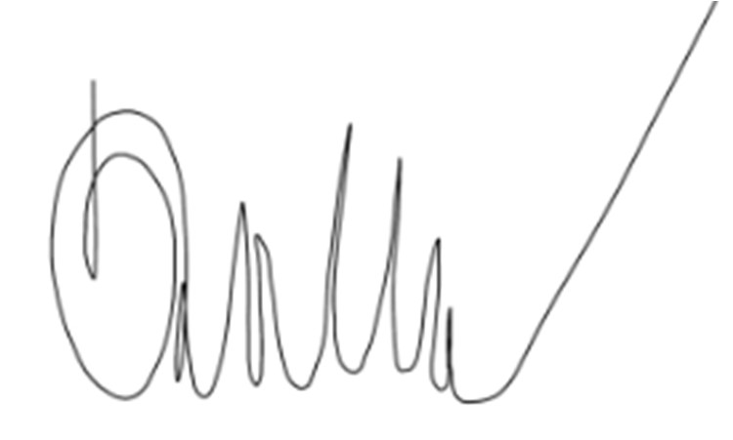
V Opavě, duben 2019 Vypracoval:……………………..………...
Ing. Pavel Stoklasa

